文档编号：TE-2017-0002

版 本 号：1.5

辛孚原油评价综合管理系统软件

用户手册

杭州辛孚能源科技有限公司

二○一八年四月

**版权声明**

版权所有 Copyright 2018 **杭州辛孚能源科技有限公司。**

保留所有权利。

**杭州辛孚能源科技有限公司**拥有该软件的知识产权和其它所有权利。没有经过**杭州辛孚能源科技有限公司**预先明确的书面许可，凡是含有**杭州辛孚能源科技有限公司**版权标志或既含有**杭州辛孚能源科技有限公司**版权标志又同时含有本版权声明的所有文档资料或公司名称(**杭州辛孚能源科技有限公司**)不得被擅自用于任何软件销售的广告和公开场合， 否则将视为非法侵害，我公司保留依法追究其责任的权利。

**本软件所提供的所有材料只是提供给授权客户使用。杭州辛孚能源科技有限公司将不承担对非授权客户和第三者使用或执行本软件而产生的任何直接或间接损失。**

|  |  |
| --- | --- |
| **HANGZHOU SYSPETRO ENERGY TECHNOLOGY CO.， LTD.** | **杭州辛孚能源科技有限公司** |
| No. 66 DongXin Road, Binjiang District, Hangzhou, Zhejiang, China | 浙江省杭州市滨江区东信大道66号 |
| Dongxin Industrial Park Building No. 4 | 东信产业园4号楼 |
|  |  |
| Post code: 310053 | 邮编：310053 |
| Tel.: +86-571-87239236 | 电话：0571-87239236 |
| Fax: +86-571-87239236 | 传真：0571-87239236 |
| E-mail：heyiyuan@syspetro.com | |
|  | |

**目录**

第一章 概 述 6

1.1 软件概述 6

1.2 软件系统架构 6

1.3 软件算法模型 7

第二章 软件简介 7

2.1 软件登录介绍 7

2.2 软件主界面 8

2.3 软件客户端配置 9

第三章 原油评价报告管理 9

3.1 原油评价报告模板编辑 9

3.2 原油评价报告模板上传 9

3.3 原油评价报告数据扩充 10

3.4 原油评价报告管理 11

第四章 原油基础数据管理 14

第五章 原油切割模拟 15

5.1 单独切割侧线管理 15

5.2 单独切割方案管理 17

5.3 自定义单独切割 19

5.4批量切割侧线管理 20

5.5 批量切割方案管理 22

5.6 自定义批量切割 23

第六章 原油混合模拟 24

6.1 基础混合 25

6.2 高级混合 26

6.3 混合报告 27

第七章 原油配方优化 27

第八章 常用转换工具 30

第九章 用户信息管理 31

声明 32

**版本控制**

|  |  |  |  |  |
| --- | --- | --- | --- | --- |
| 版本号 | 修订日期 | 修订人员 | 文档状态 | 备注 |
| 0.9 | 2016-12-12 | 马欢 | 草稿 | 创建初始版本 |
| 1.0 | 2017-07-12 | 冯旭 | 草稿 | 完善第五章和第六章内容 |
| 1.1 | 2017-07-18 | 何恺源 马欢 冯旭 | 定稿 | 更新软件算法模型描述  根据软件改版更新截图 |
| 1.2 | 2017-08-17 | 马欢 冯旭 | 定稿 | 根据软件改版更新说明 |
| 1.3 | 2017-10-26 | 马欢 冯旭 | 定稿 | 更新最新功能发布2.0版本 |
| 1.4 | 2018-03-13 | 马欢 冯旭 | 定稿 | 增加批量切割和原油混合新功能 |
| 1.5 | 2018-04-25 | 马欢 郭丽丽 冯旭 | 定稿 | 增加配方优化和转换工具功能 |

1. **概 述**

**1.1 软件概述**

辛孚原油评价综合管理系统软件基于辛孚能源十余年积累的3000多种原油分子级数据，根据用户提交的评价报告通过搜索拟合算法扩充成更为详细的评价数据，可以有效指导石化企业精细化生产，帮助企业提升利润。软件主要包括以下功能：**原油评价数据，原油单独切割，原油批量切割，原油混合模拟，原油配方优化，常用转换工具**。

**1.2 软件系统架构**

辛孚原油评价综合管理系统软件采用先进的云服务模式，算法模块的计算以及后台数据库放置在安全设置严格、性能出色的云端服务器上，用户通过访问辛孚能源提供的网址并登录即可使用原油评价系统的相关功能。该系统可靠性强，扩展性好，同时也支持台式机/笔记本/PAD等多种类型终端访问。其结构图如图 1-1 所示。

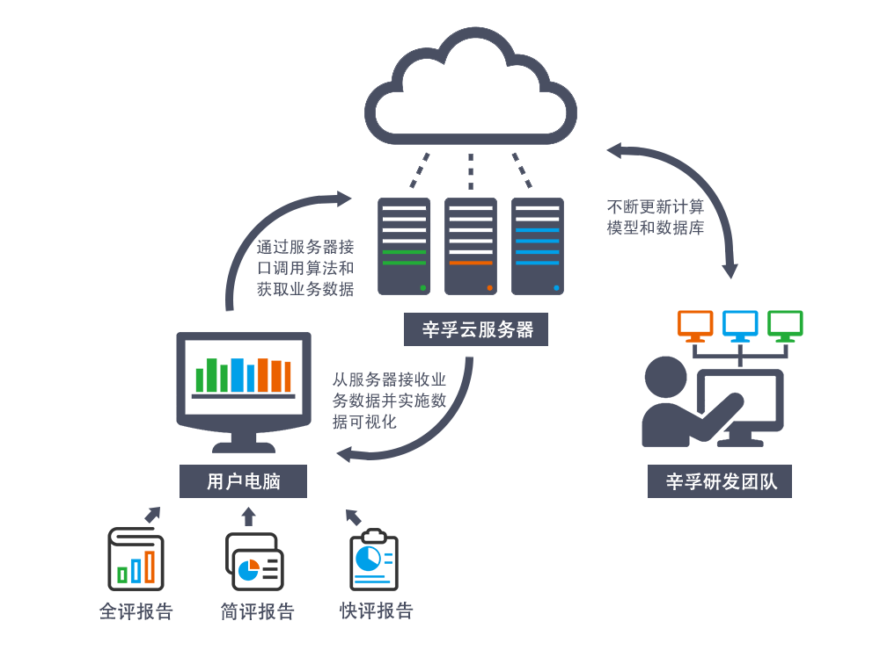

图 1-1 辛孚原油评价系统IT架构

**1.3 软件算法模型**

辛孚原油评价综合管理系统软件主要由辛孚研发的具有自主知识产权的五大核心算法构成，相关的算法模型介绍如下：

1) 搜索算法：从辛孚3000多种原油评价数据库中找到与客户原油评价报告最接近的原油。搜索采用先进的模式识别算法，最终从系统中找出一个或若干个最具代表性的原油匹配。

2) 拟合算法：运用辛孚能源针对收率分布、性质分布所开发的各种拟合模型，将最接近原油的详细数据与客户评价报告的数据进行微调，同时确保三点：a）确保性质与收率的连续性；b）确保宽馏分收率与性质与实测数据吻合；c）确保宽馏分内的收率与性质分布符合实际分布。

3) 切割算法：采用辛孚自主开发的切割算法，充分考虑气液相平衡带来的馏分重叠，可根据用户输入的任意馏分段温度，计算馏分的收率、密度、硫含量等物性。并设置可调切割参数，用户可通过调节切割参数使得软件模拟切割与常减压装置实际数据相吻合，提高模拟准确性。

4) 混合算法：采用辛孚自主开发的混合模型算法，基础混合充分考虑线性混合和非线性混合性质（如辛烷值、十六烷值、粘度等），高级混合在考虑线性混合非线性混合性质的基础上同时考虑分子间作用力的影响，准确预测混合原油的详细数据。

5) 配方算法：采用辛孚自主开发的配方优化算法，根据客户设定的调合油品的一种或多种物性指标，系统首先预检测是否满足物性卡边条件，如果满足就自动测算最合理配方比例，从而指导计划生产。

1. **软件简介**

**2.1 软件登录介绍**

辛孚原油评价综合管理系统软件登录界面如图2-1所示，用户只需要登录网址输入用户名和密码，即可访问辛孚原油评价系统。

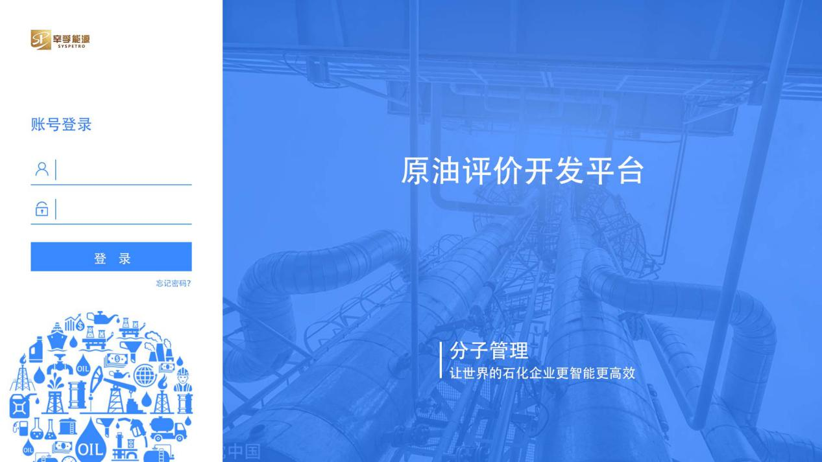

图 2-1 辛孚原油评价综合管理系统登录

**2.2 软件主界面**

辛孚原油评价综合管理系统软件主界面如图2-2所示，共有三大部分：左侧菜单栏、顶部信息栏以及中间操作区。菜单栏用来显示原油评价系统菜单选项，可以根据客户需要定制菜单；信息栏有窗口自动收放功能，显示系统通知以及原油评价操作提醒等信息；中间的操作区主要包括以下功能：**原油评价数据，原油单独切割，原油批量切割，原油混合模拟，原油配方优化，常用转换工具**，具体介绍请参考第三章至第八章。

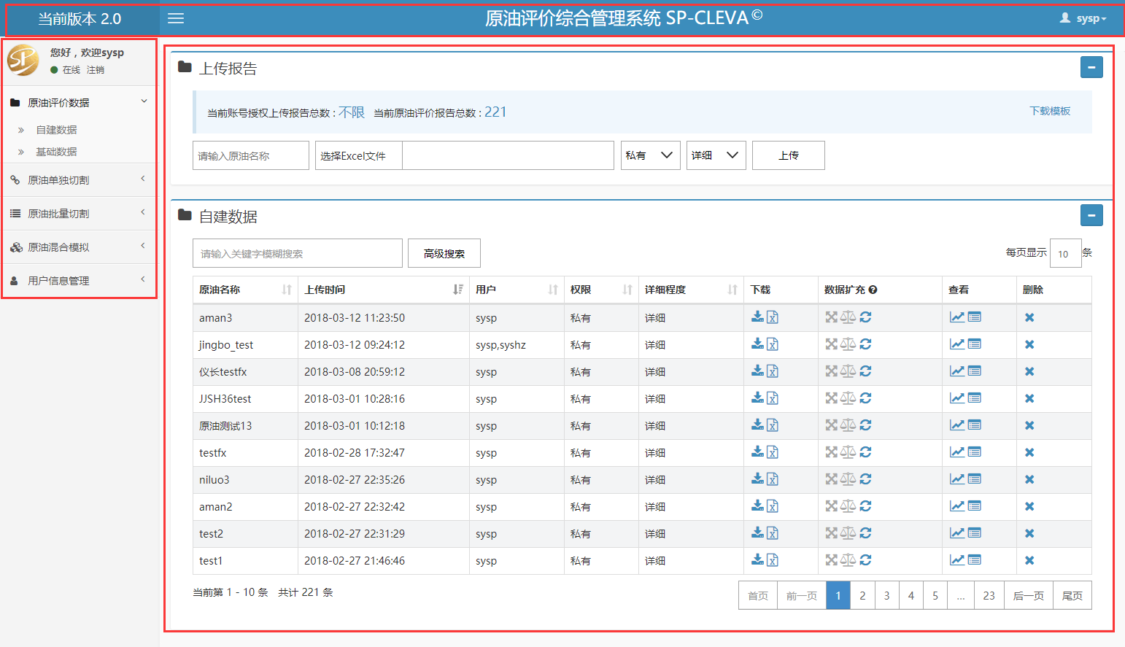

图 2-2 辛孚原油评价综合管理系统界面

**2.3 软件客户端配置**

* **硬件系统推荐配置**

CPU：i5-6500或以上

内存：4G或以上

显卡：集成显卡或独立显卡

LAN：1000Mb以上

* **软件系统推荐配置**

操作系统：Windows Server 2008/Win7/Win10及以上系统

运行环境：Microsoft IE/Chrome/Firefox等主流浏览器

1. **原油评价报告管理**

3.1 原油评价报告模板编辑

根据石化企业生产的实际情况，通常会生成原油全评报告、简评报告和快评报告。辛孚原油评价综合管理系统软件的数据输入基于用户生成的原油评价报告，主要提供两种类型的导入方式：

1. 模板输入方式：用户需要将全评报告/简评报告/快评报告填入《辛孚能源原油评价报告模板》，文件格式为Excel格式，然后上传模板到系统(见3.2说明)。

2. 自定义输入方式：根据用户提供的输入格式，编写软件自动读取相关数据并上传到系统(需要根据用户具体需求定制)。

**3.2 原油评价报告模板上传**

点击左侧原油评价数据>>自建数据，选择上传原油评价报告模板，上传流程如图3-1所示，主要包括六大步骤：1.进入报告管理界面，2.输入上传文件名称，3.选择辛孚原油全评模板文件，4.设置上传文件查看权限，5.设置上传文件详细程度，6.点击“上传”按钮。

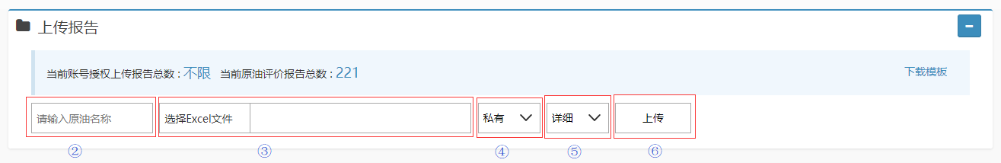

图 3-1 辛孚原油评价报告上传界面

上传成功后，新上传的原油数据将显示在自建数据列表中，如图3-2所示。

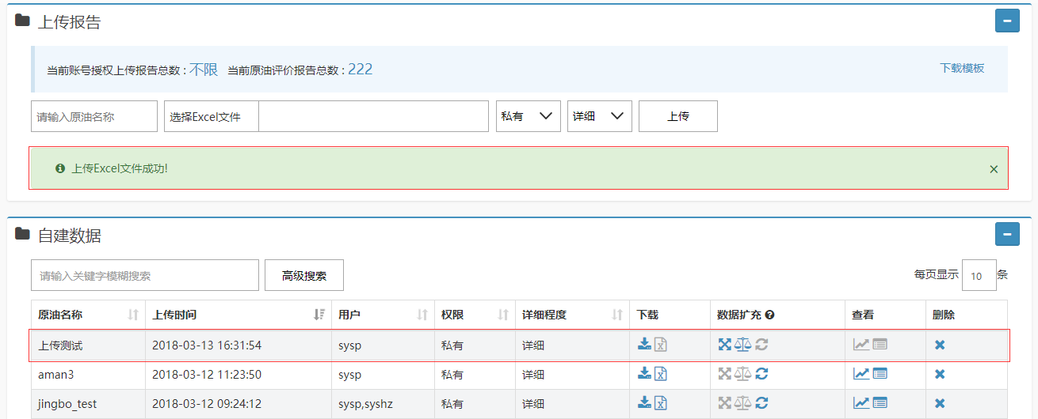

图 3-2 辛孚原油评价报告上传成功

**3.3 原油评价报告数据扩充**

对于新上传的原油评价文件，首先需要进行数据扩充，为原油详细数据图

表展示、原油切割、原油混合以及原油配方提供精准的数据源。数据扩充主要支持以下两种模式：

1) **搜索+拟合模式**。具体操作上，直接点击数据扩充按钮，系统将调用辛孚自主知识产权的搜索算法在原油基础数据库中搜索并推荐前20最匹配原油，然后用户指定某个最匹配原油对自建数据进行拟合操作，生成5℃间隔的窄馏分更具生产指导意义的数据，如图3-3所示。

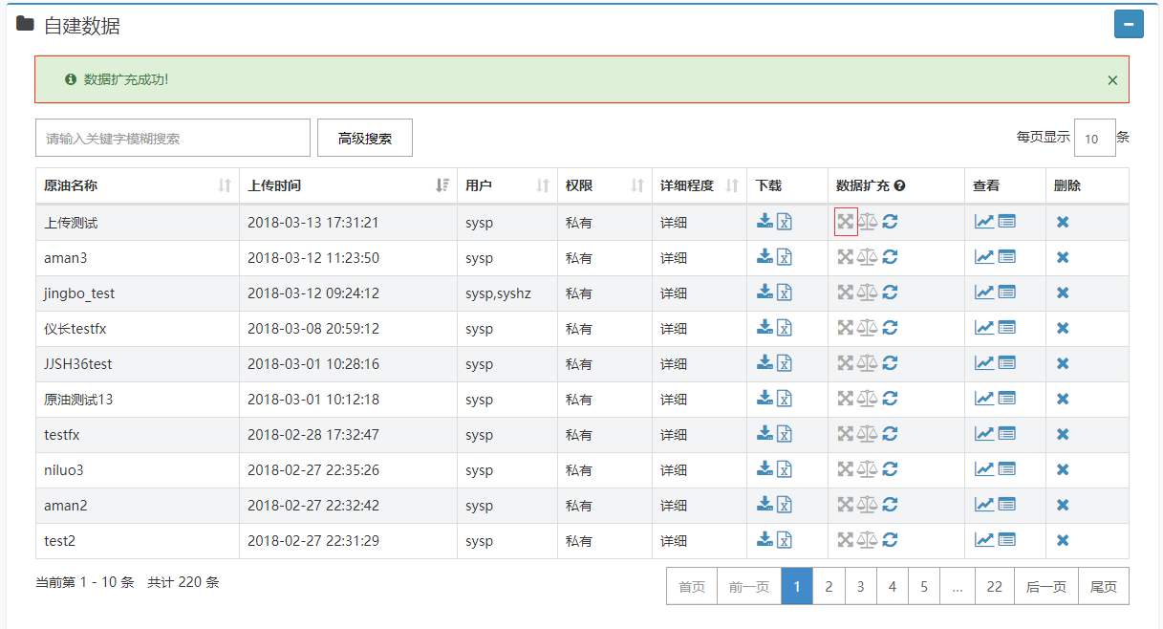

图 3-3 辛孚原油评价系统数据扩充

2) **单独拟合模式**。具体操作上，直接点击单独拟合按钮，可以将客户上传的自建数据指定某一套特定的自建数据/基础数据进行单独拟合，拟合完成的结果如图3-4所示。

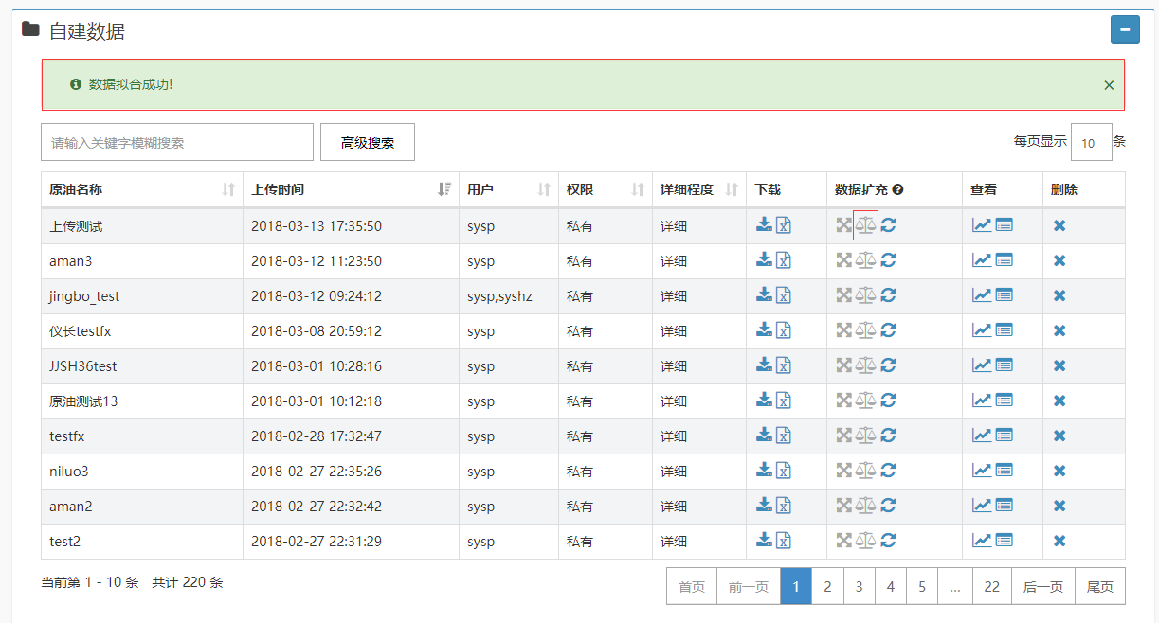

图 3-4 辛孚原油评价系统单独拟合

对于已经扩充完成的原油数据，如果需要重新扩充，可以点击进行还原。

**3.4 原油评价报告管理**

原油报告管理提供以下几大功能，如图3-5所示：

1. 高级搜索功能
2. 左上角文本框内输入关键词模糊搜索原油文件
3. 点击表格表头的箭头可升序或降序排序
4. 右上角下拉框可设置当前页显示的文件数量
5. 点击下载按钮下载已上传的报告文件
6. 点击下载拟合后数据按钮下载拟合后的报告文件
7. 点击数据扩展按钮，进行数据扩展
8. 点击单独拟合按钮，进行单独拟合
9. 点击数据还原按钮，重置后可重新进行数据扩展或拟合
10. 点击查看详细数据按钮查看原油详细数据
11. 点击查看全油性质按钮查看全油关键性质
12. 点击删除按钮删除已上传的报告文件
13. 点击右下角页码可翻页浏览。

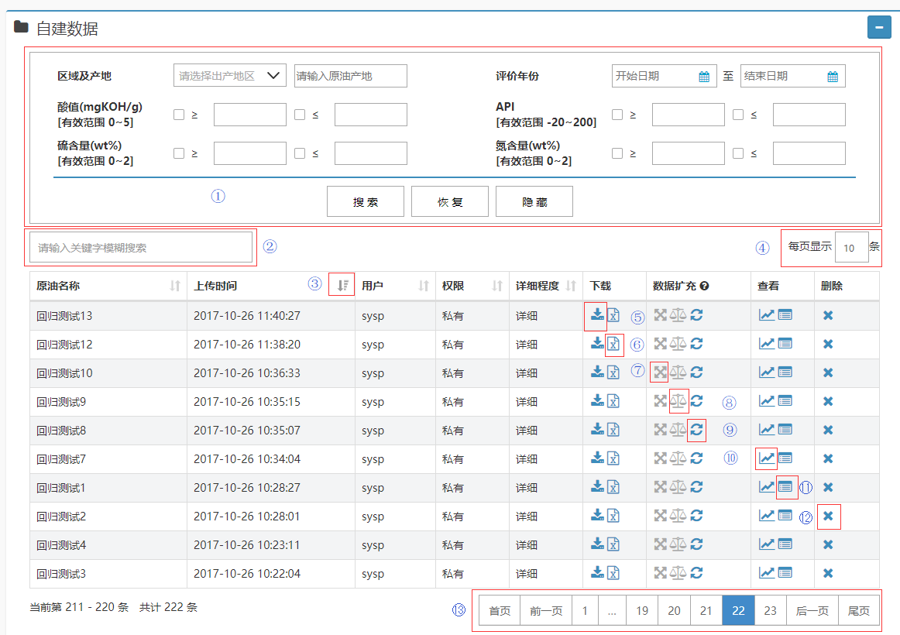

图 3-5原油全评管理功能

原油详细数据展示是辛孚原油评价综合管理系统软件的核心功能，依托辛孚自主知识产权的原油大数据库，通过简单操作即可帮助用户提升原油生产加工效率，查看步骤如图3-6所示。

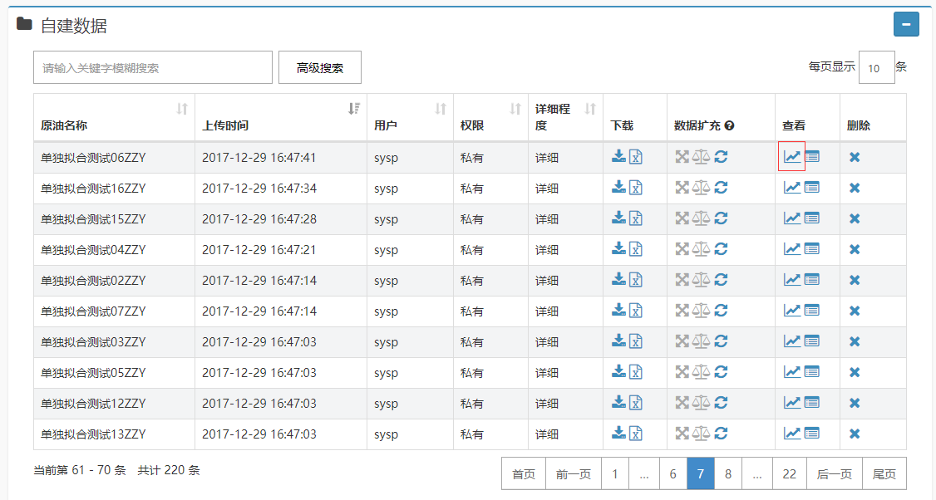

图 3-6 辛孚原油评价系统查看详细数据

点击查看图标后系统后台会自动返回该原油详细数据信息并以图表展示，其中全油性质表支持全油性质客户自定义显示，分别如图3-7、3-8、3-9所示。

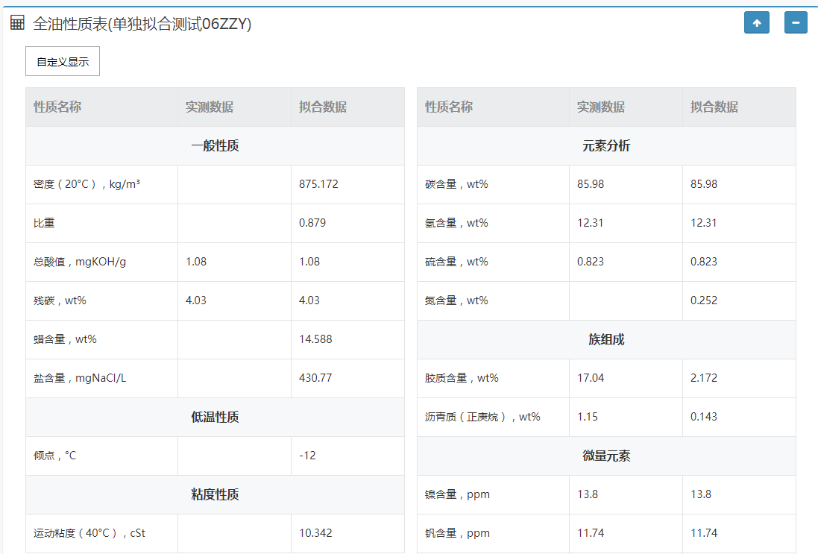

图 3-7 辛孚原油评价系统全油性质表

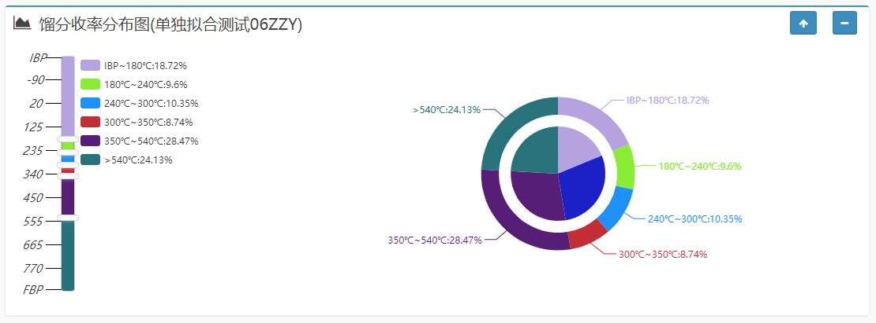

图 3-8 辛孚原油评价系统馏分收率分布图

注：馏分收率可通过左侧的滑动条自定义馏分段的温度调整。

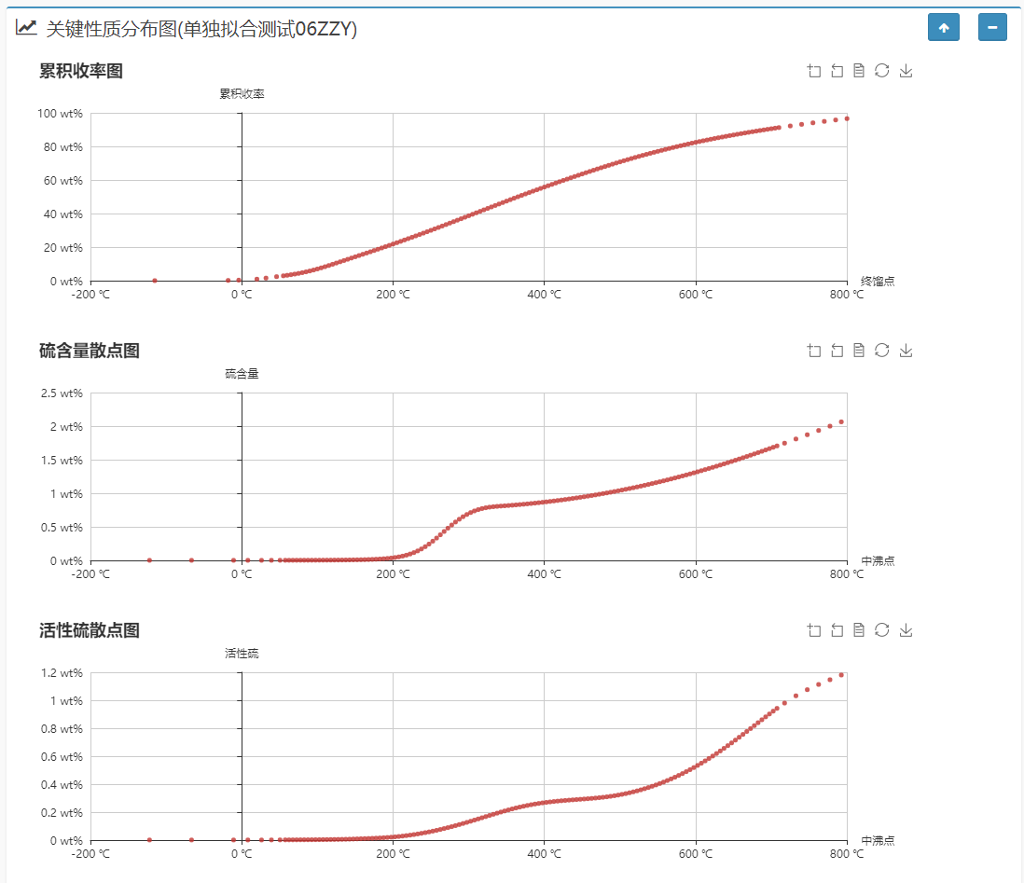

图 3-9 辛孚原油评价系统关键性质分布图

关键性质分布图中，可用右上角操作栏实现1.区域缩放功能，2.区域缩放还原功能，3.查看详细数据源，4.还原为初始状态，5.保存为图片，如图3-10所示。

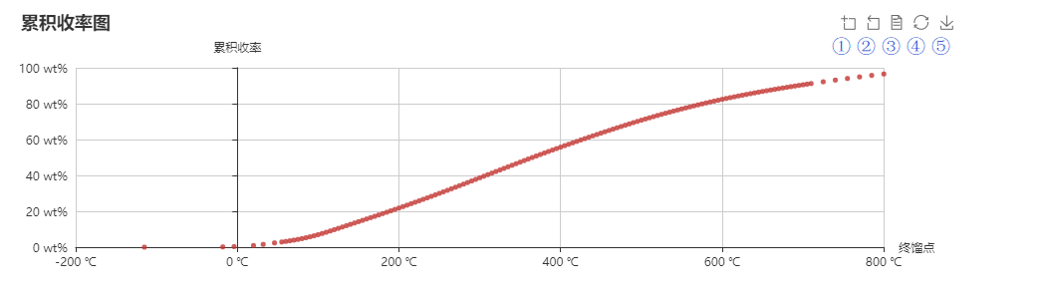

图 3-10 辛孚原油评价系统关键性质分布图操作栏详解

1. **原油基础数据管理**

原油基础数据管理提供辛孚能源原油数据库的下载，以及详细数据图表展示，如图4-1所示。该模块的功能和原油评价管理类似，具体使用方法参考第三章。

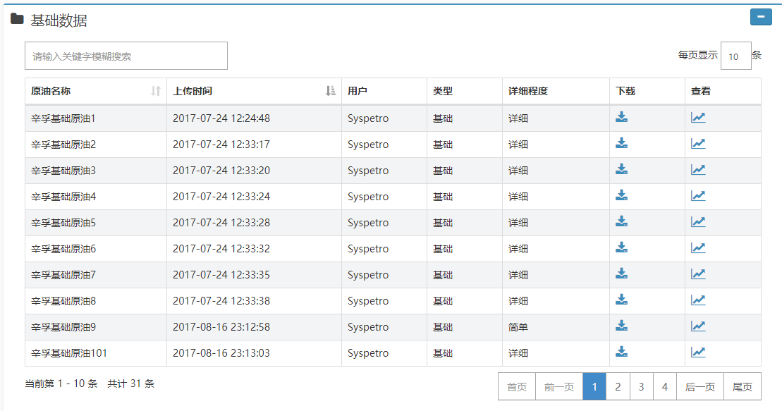

图 4-1 辛孚原油评价系统基础数据管理

1. **原油切割模拟**

原油切割模拟是辛孚原油评价综合管理系统软件提供的增强功能之一，依托辛孚自主知识产权的原油大数据库，通过简单操作即可获得选中原油任意馏分段的收率等关键物理性质(以5℃为最小间隔)，从而精细化指导石化企业日常生产。

原油切割模拟包括自定义馏分段单独切割和自定义馏分段批量切割两大功能，基本使用流程是：定义切割侧线->定义切割方案->加载切割方案进行切割，具体使用说明如下所示。

**5.1 单独切割侧线管理**

点击左侧原油单独切割>>侧线管理，可进行原油侧线管理，主要功能包括：1.添加侧线，2.修改侧线，3.删除侧线，基本界面如图5-1所示。

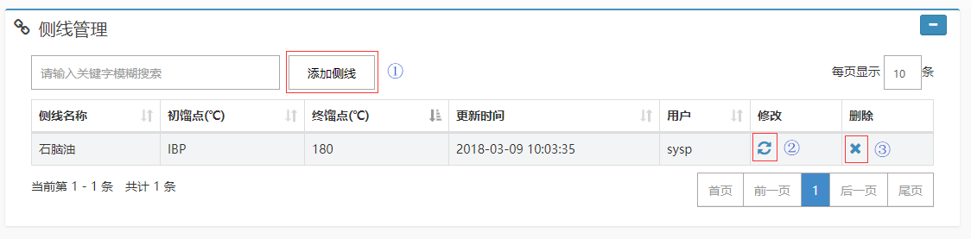

图 5-1 原油侧线管理

如果要添加侧线，依次输入侧线名称、初馏点温度和终馏点温度并设置切割后需要展示的性质，点击“添加”按钮，添加侧线成功后系统会有提示，如图5-2所示。

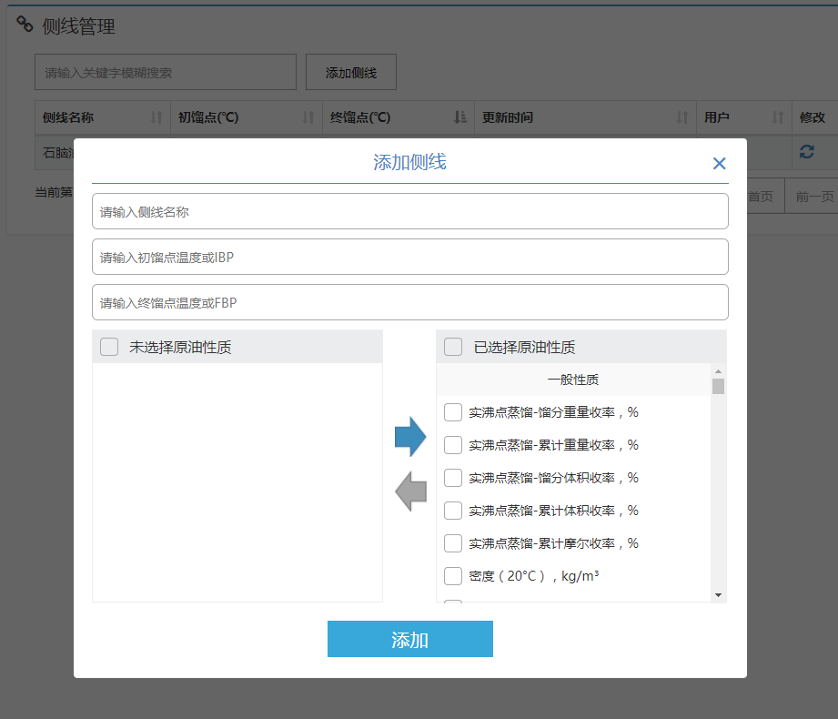

图 5-2 添加原油侧线

添加成功的侧线，在侧线管理页面点击修改和删除按钮可以进行修改和删除，如图5-3和图5-4所示。

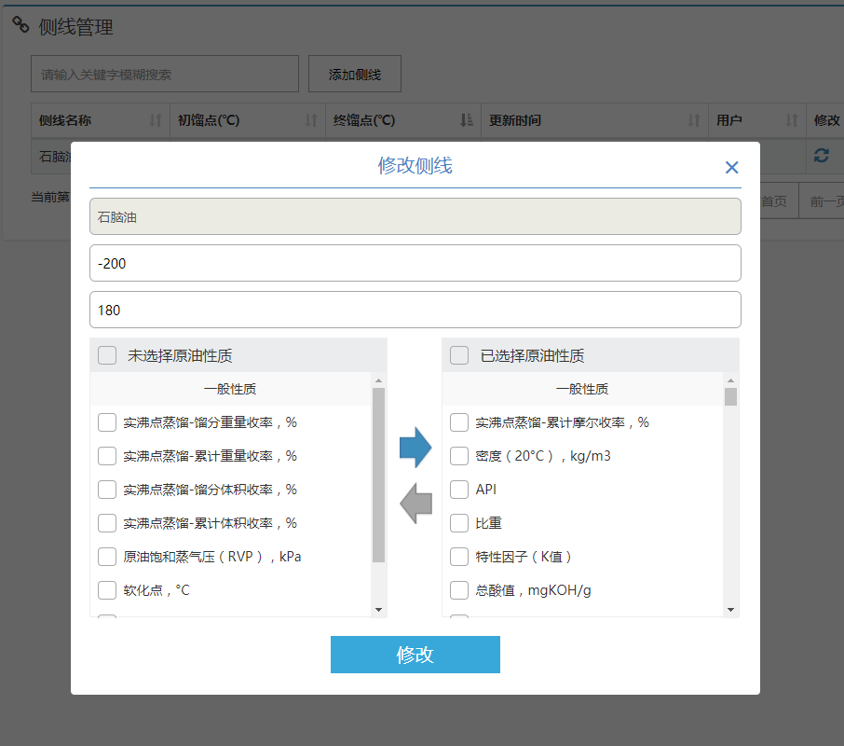

图 5-3 修改原油侧线

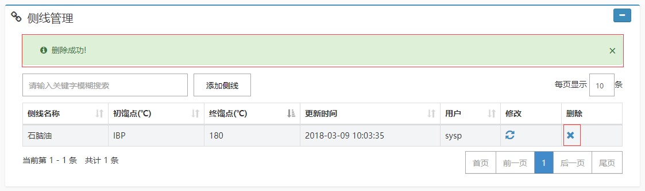

图 5-4 删除原油侧线

**5.2 单独切割方案管理**

点击左侧原油切割模拟>>方案管理，可进行切割方案管理，主要功能包括：1.添加方案，2修改方案，3.删除方案，如图5-5所示。

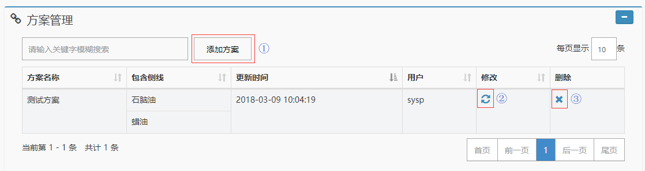

图 5-5 原油切割方案管理

如果要添加切割方案，依次输入切割方案名称、配置侧线组合、设置切割重叠因子，确认填写完毕后，点击添加按钮，将提示添加成功，如图5-6所示。

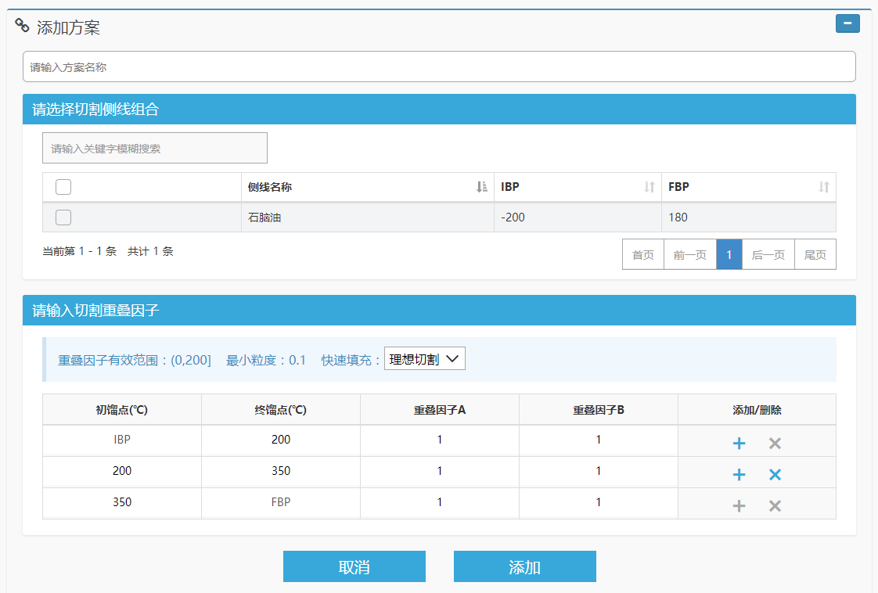

图 5-6 添加切割方案

点击方案管理中的删除按钮可删除已添加的切割方案，如图5-7所示。

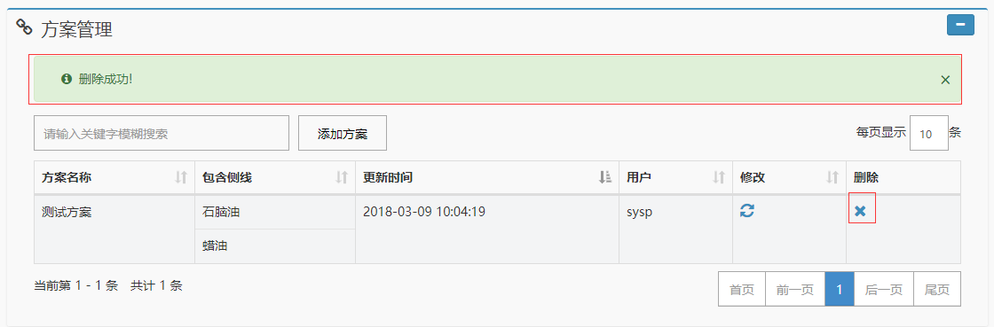

图 5-7 删除切割方案

**5.3 自定义单独切割**

配置完成切割侧线和切割方案之后,点击左侧原油单独切割>单独切割,依次完成选择切割原油，选择切割方案，即可得出原油切割结果，如图5-8、图5-9和图5-10所示。

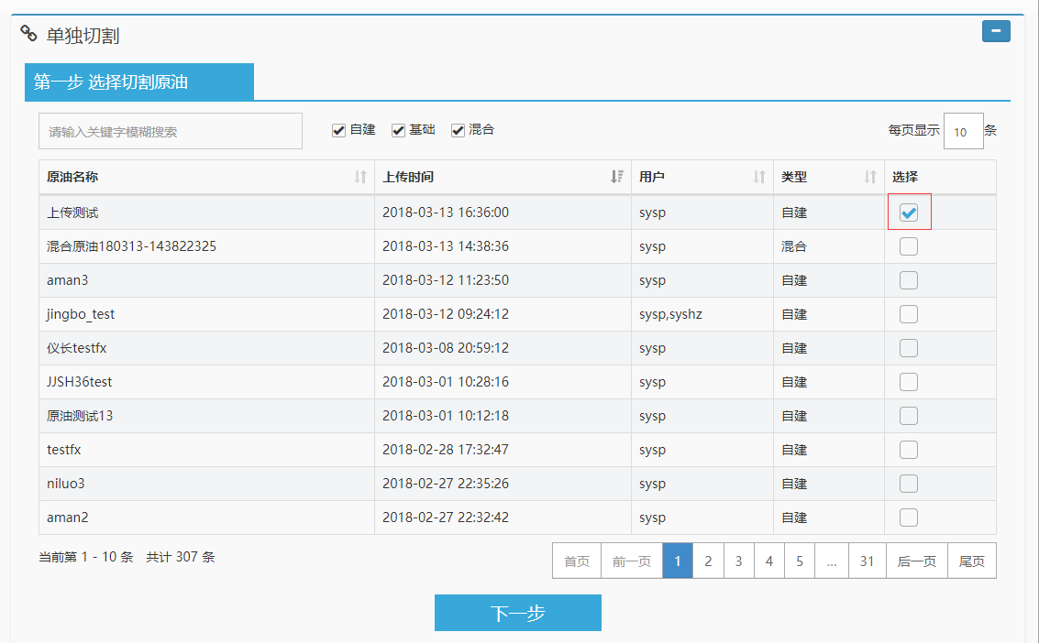

图 5-8 选择切割原油

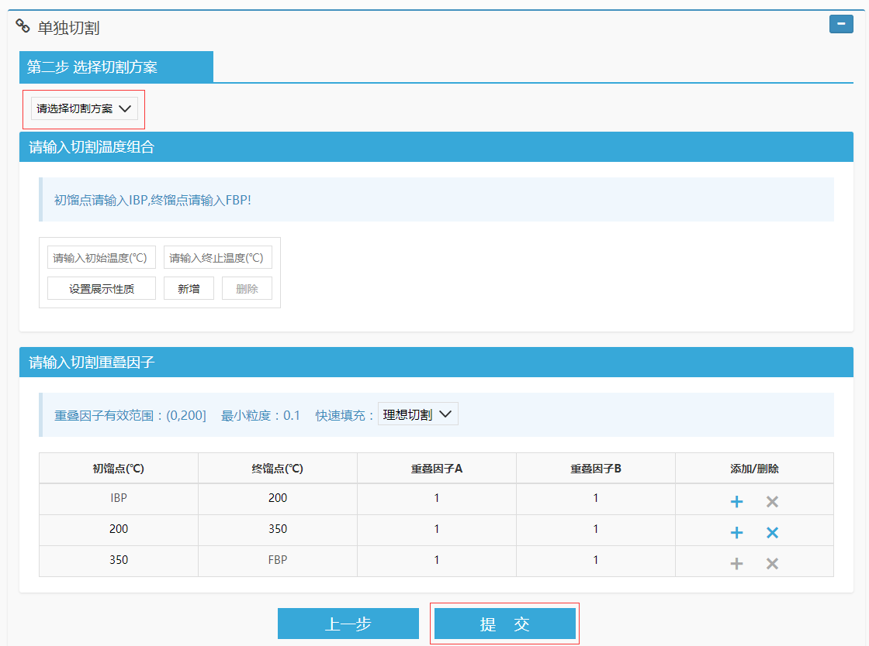

图 5-9 选择切割原油

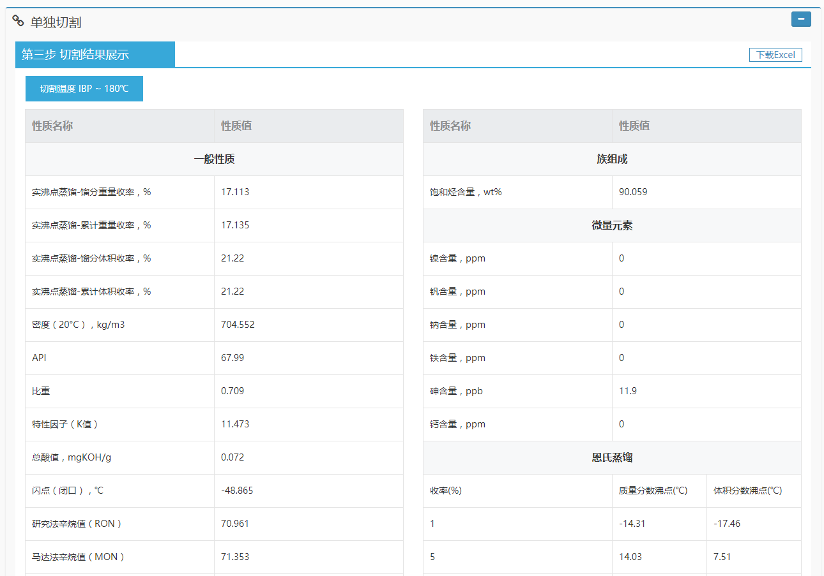

图 5-10 单独切割结果

**5.4批量切割侧线管理**

点击左侧原油批量切割>>侧线管理，可进行原油侧线的添加修改和删除，基本界面如图5-11所示。

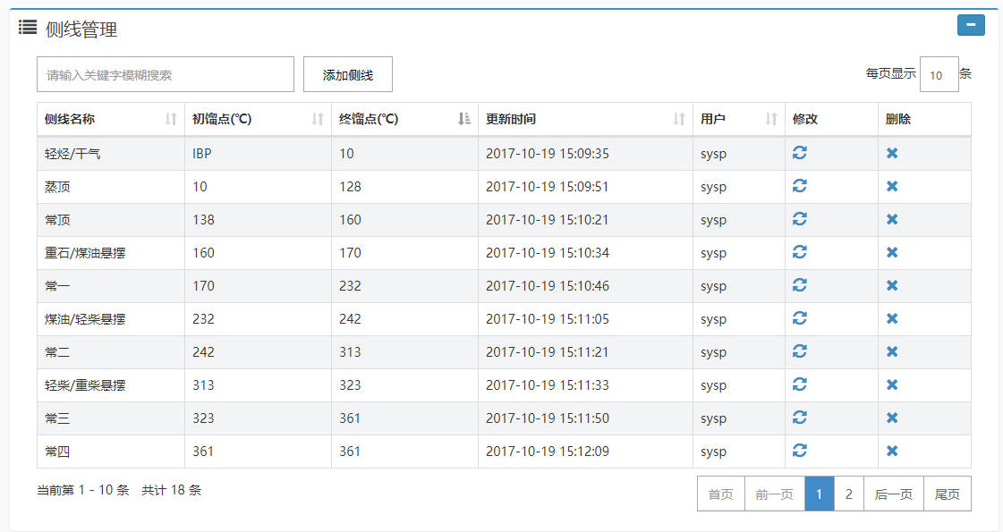

图 5-11 原油侧线管理页面

如果要添加侧线，点击添加侧线按钮，依次输入侧线名称、初馏点温度和终馏点温度并点击“添加”按钮，添加侧线成功后系统会有提示，如图5-12所示。

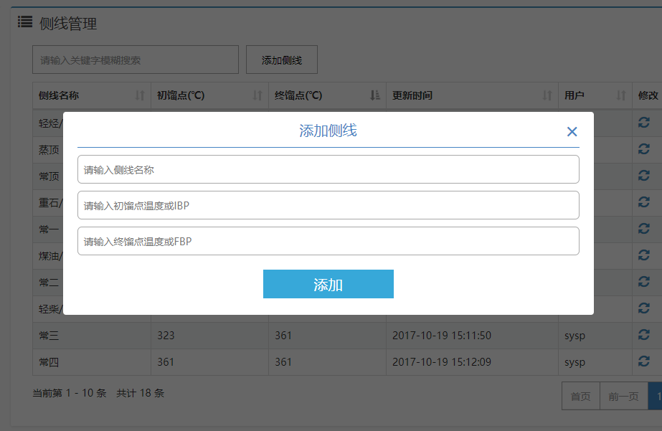

图 5-12 批量切割添加侧线

添加成功的侧线，在侧线管理页面点击修改和删除按钮可以进行修改和删除，如图5-13和5-14所示。

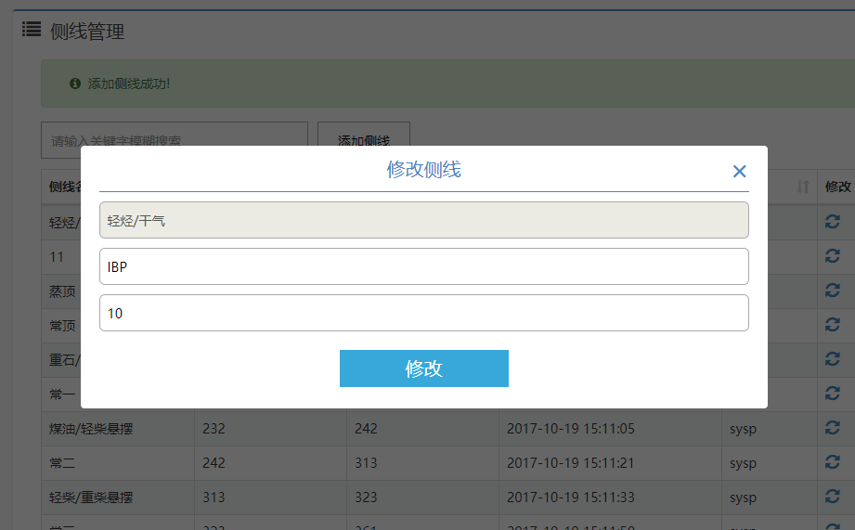

图 5-13 修改原油侧线

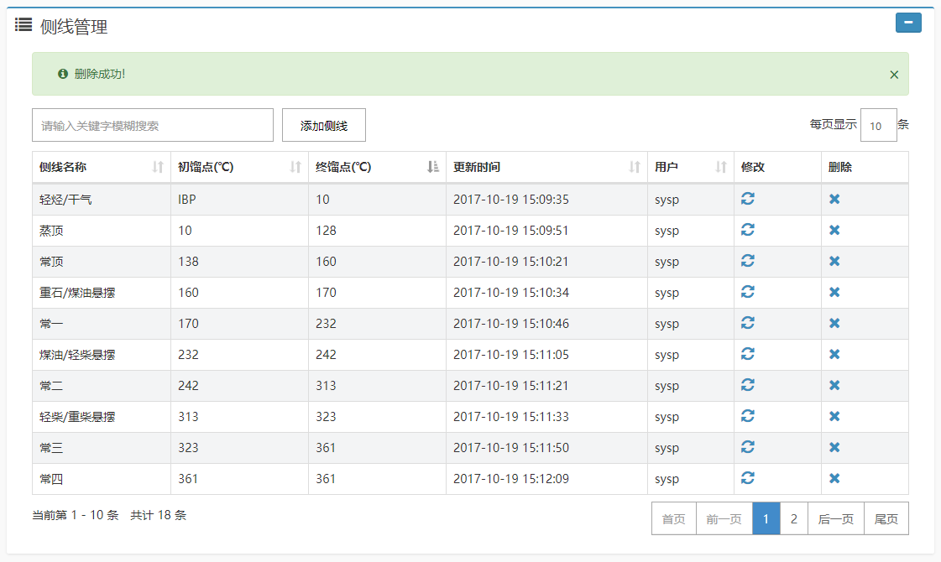

图 5-14 删除原油侧线

**5.5 批量切割方案管理**

点击左侧原油切割模拟>>方案管理，可进行切割方案管理(添加方案和删除方案)，如图5-15所示。

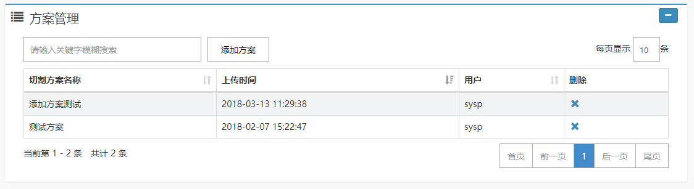

图 5-15 原油切割方案管理页面

点击添加方案按钮，按照提示，依次输入切割方案名称、配置全油物理性质、配置单个性质的侧线集合、设置切割重叠因子，确认填写完毕后，点击添加按钮，提示添加成功，如图5-16所示。

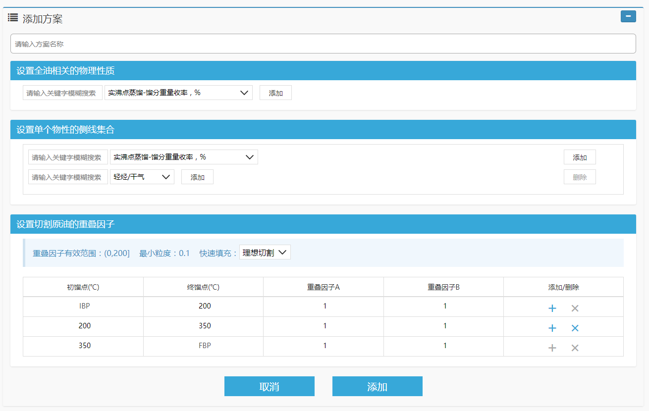

图 5-16 添加切割方案

点击方案管理中的删除按钮可删除已添加的切割方案，如图5-17所示。

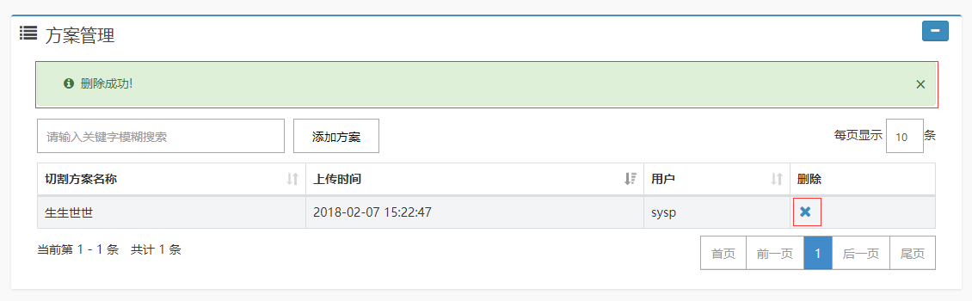

图 5-17 删除切割方案

**5.6 自定义批量切割**

点击左侧原油切割模拟>>批量切割，可进入批量切割页面，如图5-18所示。

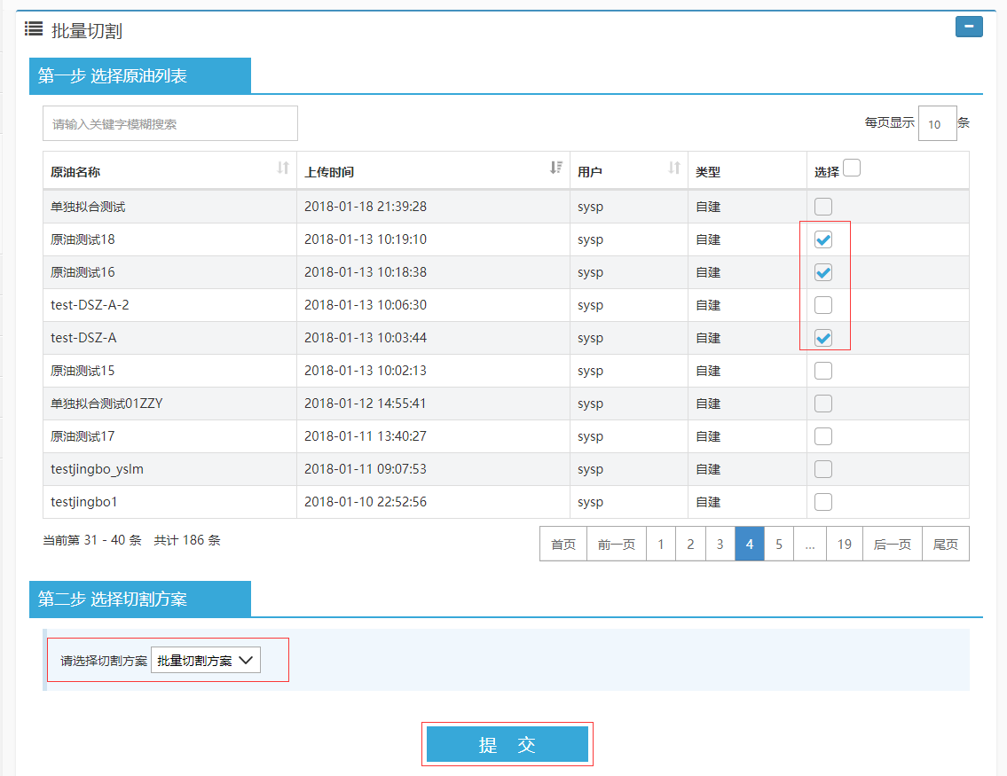

图 5-18 原油批量切割页面

按照提示，依次选择原油(最多三种原油)和切割方案，点击提交按钮，切割完成，切割结果将以Excel表格形式输出，如图5-19所示。

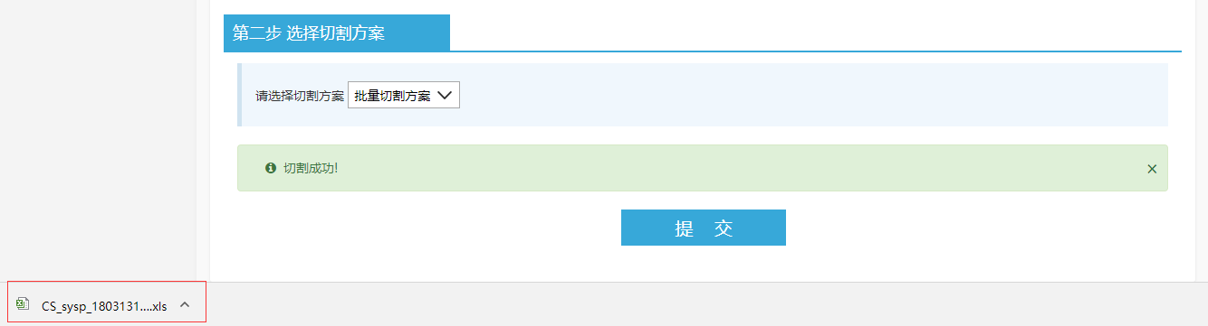

图 5-19 原油批量切割成功

1. **原油混合模拟**

原油混合模拟是辛孚原油评价综合管理系统软件提供的增强功能之一，依托辛孚自主知识产权的原油大数据库，通过简单操作就可以实现两种以上原油的混合，输出混合原油的全油性质和窄馏分性质等关键物理性质(以5℃为最小间隔)，从而精细化指导石化企业日常生产。

原油混合模拟包括基础混合和高级混合两大基本功能，**注意只有上传了《辛孚能源原油评价报告模板》中含有表6 重整原料馏分的烃类组成数据的原油才可以进行高级混合**，具体的使用说明如下所示。

**6.1 基础混合**

点击左侧原油混合模拟>>基础混合，可以看到原油列表(包含原油自建评价数据、原油基础数据，原油混合数据)，点击添加要进行混合的原油(可以多选)，输入混合后的原油名称(如果不填系统自动按时间命名)，选择混合类型(按使用量/质量百分比/体积百分比)并填入相应数值，然后点击提交混合，如图6-1所示。

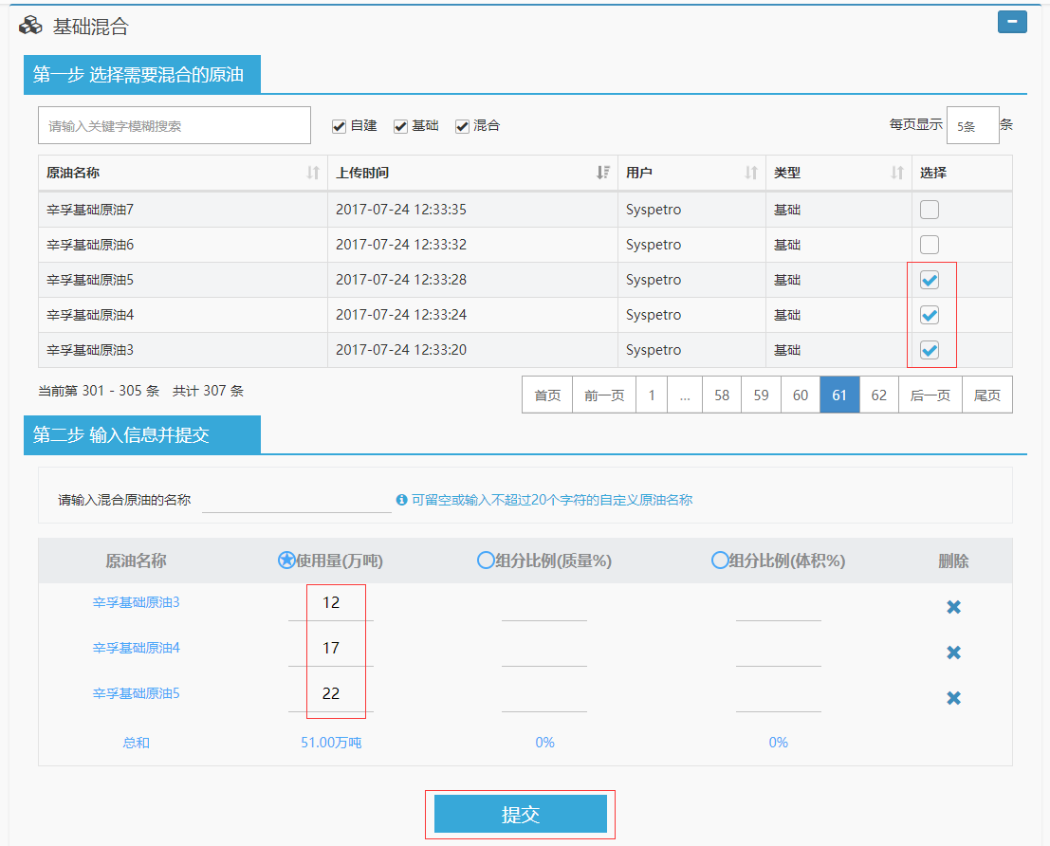

图 6-1 原油基础混合

原油混合成功后，系统会提示原油混合成功并给出链接，如图6-2所示。点击“这里”可直接跳转至混合报告页面，查看当前混合原油各项性质图表展示。

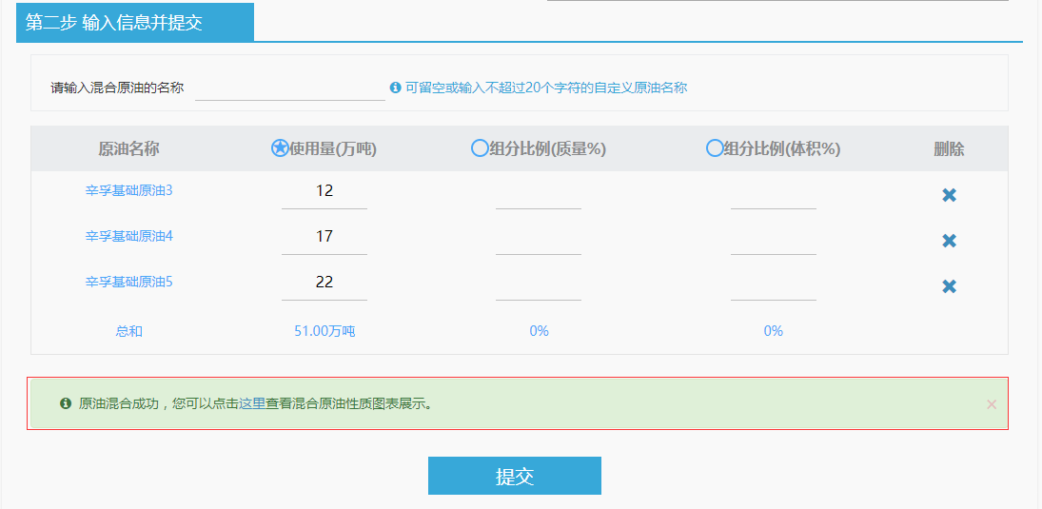

图 6-2 原油混合成功提示

**6.2 高级混合**

点击左侧原油混合模拟>>高级混合，就可以对原油进行高级混合，和基础混合相比多了是否考虑分子间作用力选项，如果不选考虑分子间作用力那么混合结果和基础混合一致，其他的操作和基础混合一致，如图6-3所示。

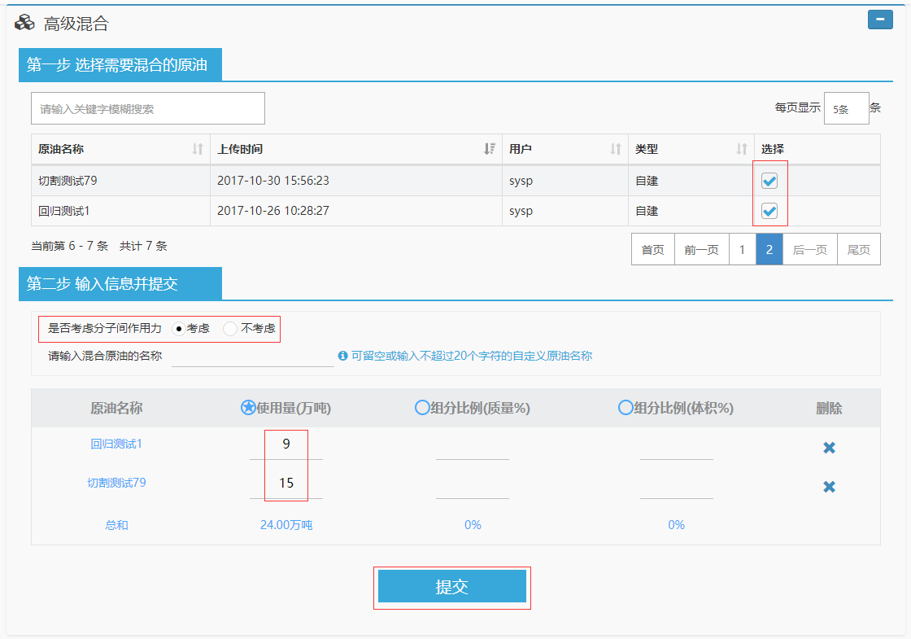

图 6-3 原油高级混合

原油混合成功后，系统会提示原油混合成功并给出链接，点击“这里”可直接跳转至混合报告页面，查看当前混合原油各项性质图表展示。

**6.3 混合报告**

混合报告页面是对原油混合历史的列表展现，点击查看按钮就可以查看之前的混合原油详细信息，如图6-4所示。

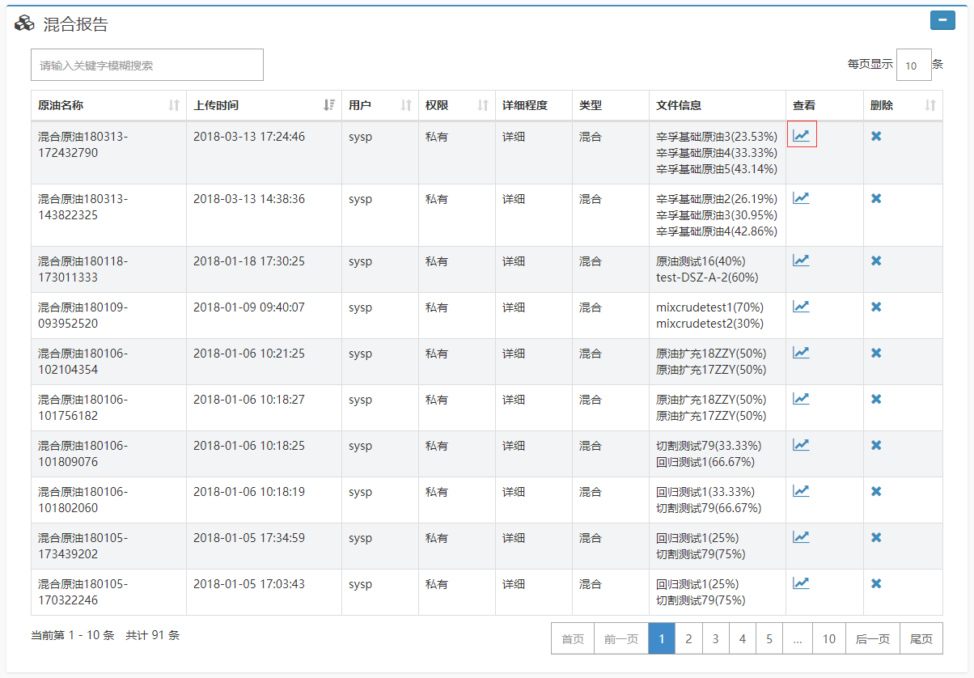

图 6-4 混合报告查看详细数据

1. **原油配方优化**

原油配方优化是辛孚原油评价综合管理系统软件提供的增强功能之一，依托辛孚自主知识产权的原油大数据库，通过简单操作就可以实现预定性质的配方生成，输出配方原油的全油性质和切割温度段性质等关键物理性质，从而精细化指导石化企业日常生产，基本使用流程如下所示：

**第一步，选择配方原油**。点击左侧原油配方优化>>原生成配方，可以看到原油列表(包含原油自建评价数据、原油基础数据，原油混合数据)，点击添加要生成配方的原油(可多选)并输入相应库存量及价格，如图7-1所示。

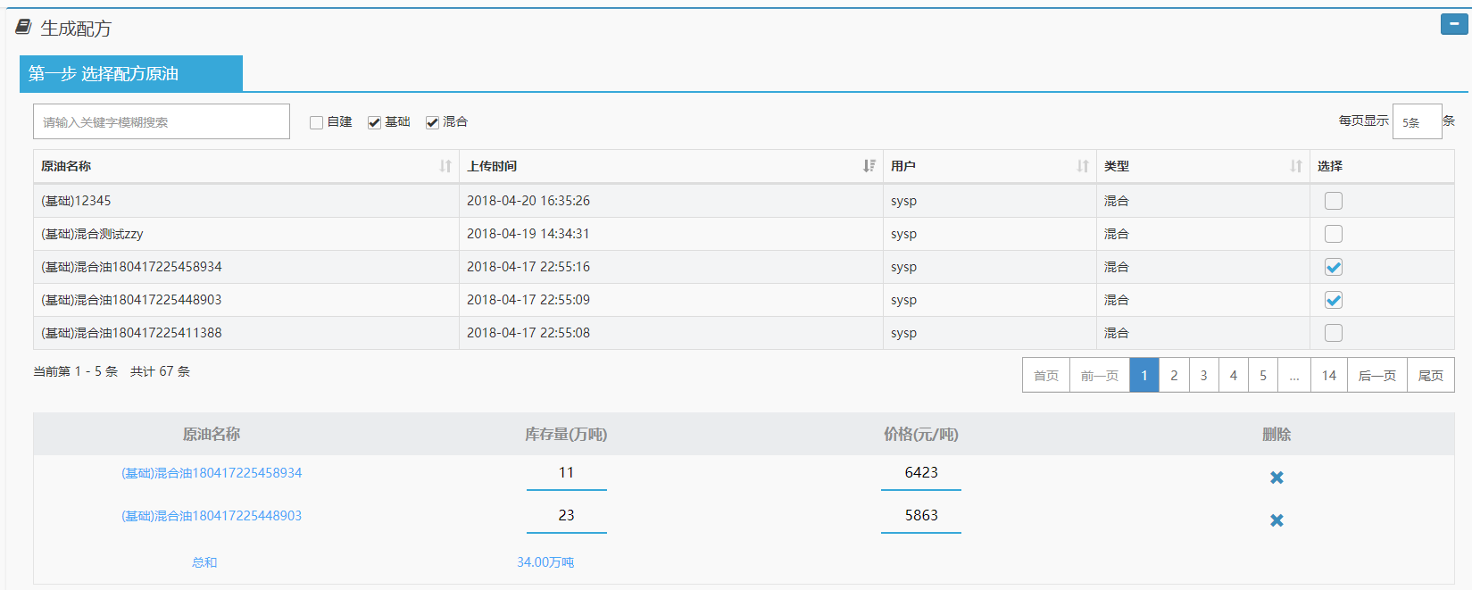图 7-1 选择配方原油并输入库存量及价格

**第二步，设置原油性质需求。**依次输入目标配方馏分段，选定目标原油物理性质并输入相应限定范围，如图7-2所示。

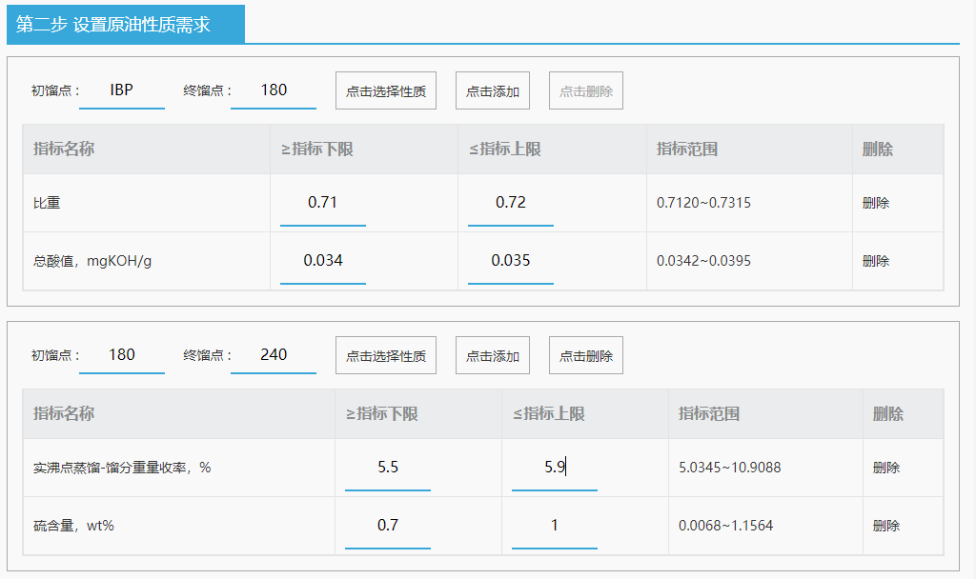

图 7-2 设置原油性质需求

**第三步，设置重叠因子。**可选理想切割、小重叠度、大重叠度默认设置并进行微调，如图7-3所示。

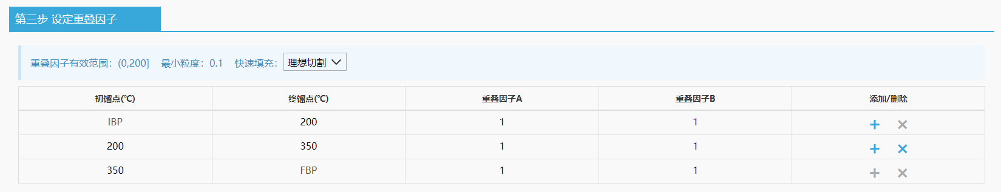

图 7-3 设置重叠因子

**第四步，选择优化模式并验证。**目前支持最低调合成本模式，如图7-4所示。

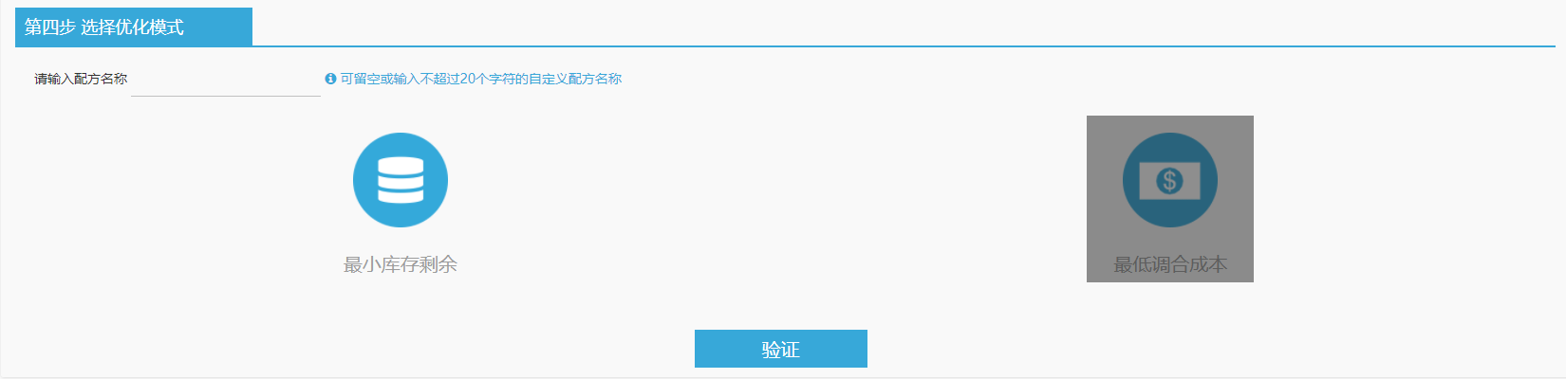

图 7-4 选择优化模式

如果验证未通过,则修改标红部分,重新验证,如果可进行配方优化,则点击弹窗的确定按钮,进行配方生产,如图7-5所示。

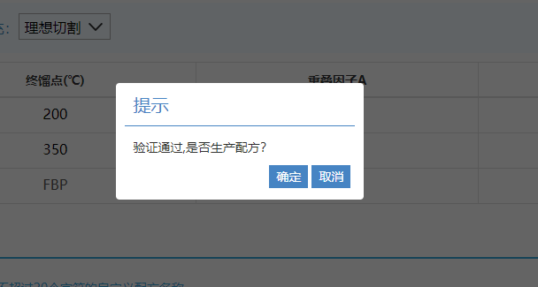

图 7-5 点击确定生产配方

配方生产成功后，可直接在当前页面查看相应结果,如图7-6所示。

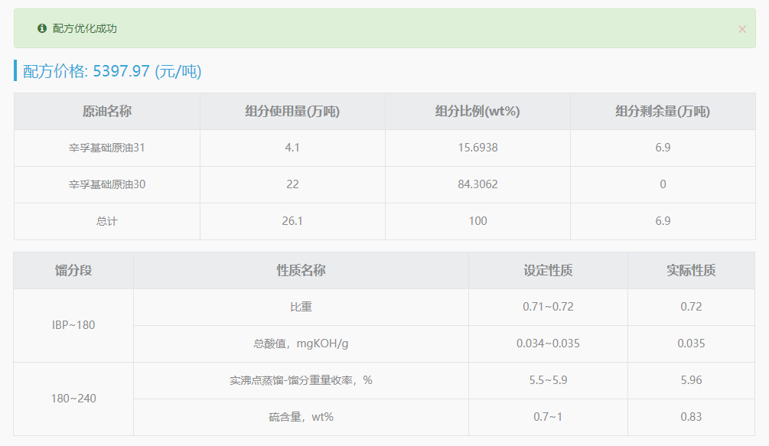

图 7-6 配方结果展示

1. **常用转换工具**

常用转换工具是辛孚原油评价综合管理系统软件提供的增强功能之一，旨在为客户提供一些石化企业实用工具，从而指导企业的日常生产。目前已实现恩氏蒸馏转换实沸点功能，可以将恩氏蒸馏的累积体积收率转换成实沸点每馏分段预测的质量收率和密度，后续更多转换工具在开发中。

恩氏蒸馏转换界面如图8-1所示，点击左侧常用转换工具>>恩氏蒸馏转换，依次输入温度、收率和密度，点击转换按钮即可获取实沸点每馏分段预测的质量收率和密度，如图8-2所示。

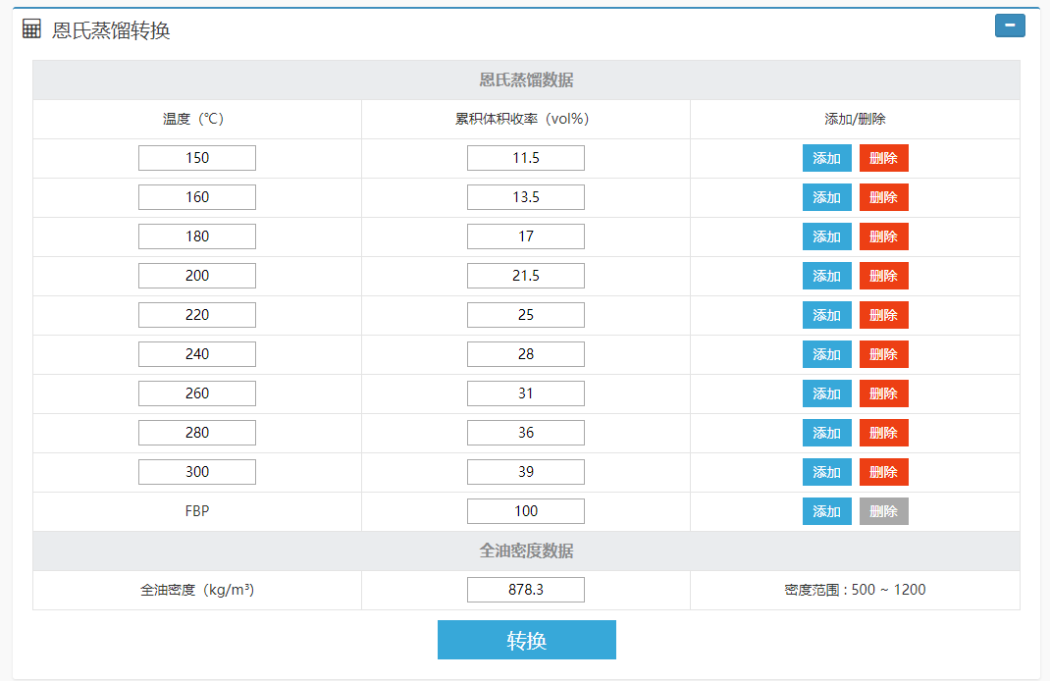

图 8-1 输入恩氏蒸馏数据

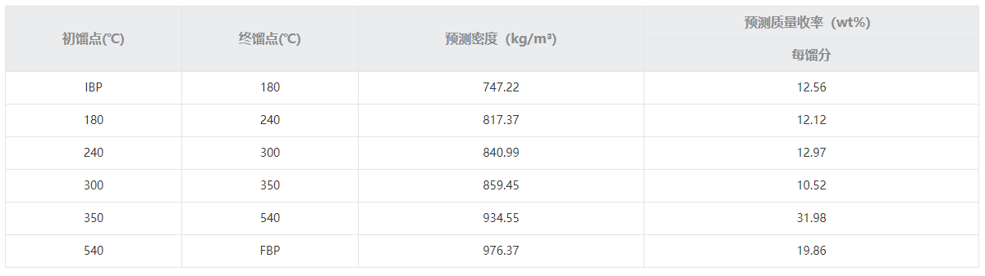

图 8-2 恩氏蒸馏转换结果

1. **用户信息管理**

用户信息管理给用户提供修改密码和退出系统两大基础功能，点击左侧用户信息管理>>修改密码，用户就可以重置密码，如图9-1所示；点击左侧用户信息管理>>安全退出，用户就可以退出系统返回登录界面。

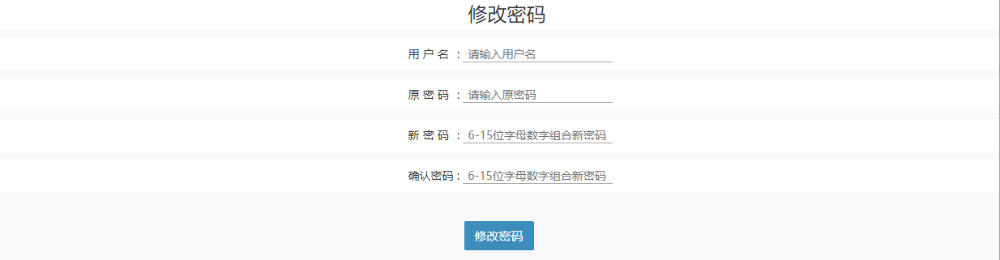

图 9-1 修改密码界面

**声明**

本手册为辛孚原油评价综合管理系统软件的用户使用手册。手册较为详细的描述了软件的功能及操作流程，是用户深入使用并掌握本软件的良师益友，用户在使用软件过程中，若有使用上的困惑，或是遇到上技术难题，请直接与杭州辛孚能源科技有限公司取得联系。

咨询电话：0571－87239236

E－mail：fengxu@syspetro.com